供应链管理专家培训报名需提交的资料

申请人需提交以下资料
一、请完整填写<<供应链管理专家培训报名表>>
二、申请人的最高学历电子档1份
三、申请人的身份证电子档1份
四、工作单位证明原件电子档1张

五、二寸免冠彩色近照电子档1张

联系方式
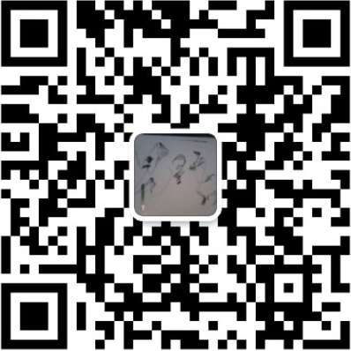
电 话：020-87512729/13431045046 杨老师
E – mail:gdxywl@126.com
网 址：www.scmxy.net
地 址：深圳市福田区梅林路深圳青年学院203
广州市天河区五山路瑞华大厦南塔501E

详情咨询

